1. Na injekční stříkačce je údaj 5 ml. Kolikrát ji naplníš z nádoby o objemu 0,0022m³ ?
a) asi 44 krát b) asi 4,4 krát c) asi 440 krát d) asi 0,00044 krát

2. Ocel má hustotu 7 800 kg/m³. Ocelová koule ponořená do vody je nadlehčována silou 470 N. Jak velký je objem koule?
a) asi 4,8 ml b) asi 0,0006 litru c) asi 0,047 m³ d) asi 6 litrů

3. Je Slunce na obloze skutečně tam, kde jej vidíme?
a) ano, kde jinde by mělo být b) ne , ve skutečnosti je na druhé straně Země
c) ne , ve skutečnosti je trochu pozadu d) ne , ve skutečnosti je trochu vpředu

4. Vyjmenuj tři případy, kdy se v praxi setkáme se spojenými nádobami :

___________________________________________________________________

Na štítku vařiče je napsáno 230V / 800W.

5. Kolik zaplatíme za 3 hodiny provozu vařiče, stojí-li jedna kilowatthodina 3,10 Kč ?
a) 7 440 Kč b) 9,30 Kč c) asi 7,50 Kč d) 0,01 Kč

6. Za jak dlouho přivedeme na tomto vařiči do varu jeden litr vody 20°C teplé ?
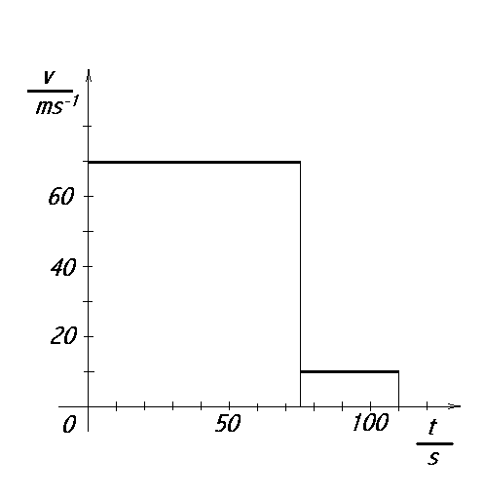
a) 336 000 s b) 800 s c) 420 s d) 5,25 s

Parašutista o hmotnosti 80 kg padá po výskoku z letadla
nejprve bez padáku 1 a čtvrt minuty rychlostí 70 m/s.
Ve výšce 350 m nad zemí otevře padák a padá ještě 35 sekund.
( Pohyby považujte za rovnoměrné, průběh rychlosti viz graf )

7. Z jaké výšky vyskočil ?

________________________________________________________________________
8. Jakou rychlostí dopadl ?

________________________________________________________________________
9. Jakou padal průměrnou rychlostí ?

_________________________________________________________________________
10. Jakou měl polohovou energii v okamžiku otevření padáku ?

_________________________________________________________________________

